План- схема района расположения ОУ, пути движения транспортных средств и детей.

МАОУ СШ № 8

МАОУ СШ № 8

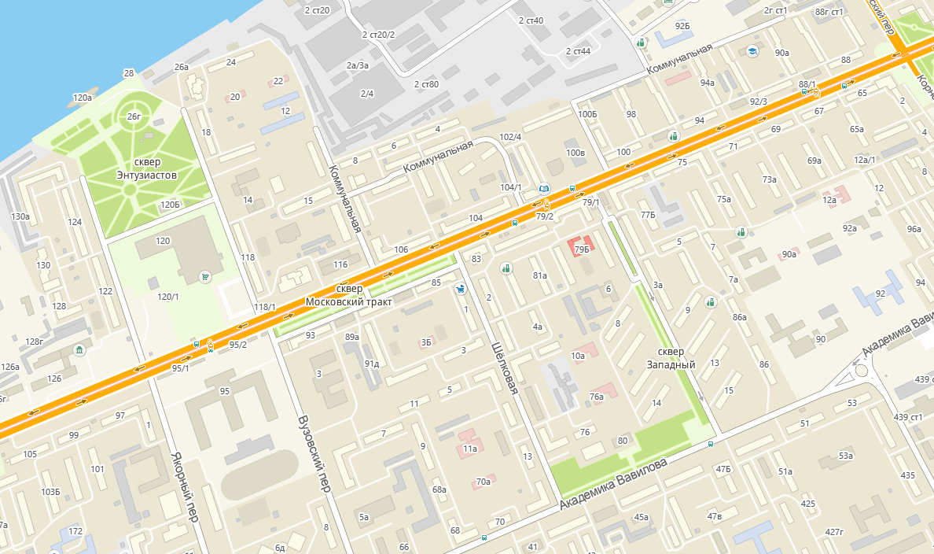

|  |  |  |  |
| --- | --- | --- | --- |
|  | Движение учащихся и воспитанников в (из) ОУ |  | Зебра |
|  | Тротуар |  | Зона действия |
|  | Движение транспортных средств |  | Пешеходный переход |
|  | Микроучасток |  | Светофор |
|  | Автобусная остановка |  |  |



67а

88б

88а

90

92

96

114

5

4

83а

81

91

89

87

91а

3а

73

5а

3

79а

75б

92а

100д

116а

16

14а

8а

108

96

102а

102

102/3

102/2

106а

104а

4а

6а

108а

110

10